中国民航大学
硕士研究生论文开题报告评审表

学 号 2017122063
姓 名 吴优
申请学位 工程硕士
专业方向 航空工程
导师姓名 顾兆军
所在院系 中欧航空工程师学院

报告日期：2018 年 6 月 19 日

论文题目 |  | 基于大数据的民航网络安全态势感知技术研究
支持论文研究的科研项目 |  |  |  |  | 网站安全监测子平台
论文选题依据（包括论文选题的意义、国内外研究现状分析等）
- 选题的背景与意义
随着民航信息化建设的发展，民航行业对网络和信息的依赖性越来越强，但相对应的安全管理体制不健全、监管制度不完善、安全顶层规划设计缺失和建设滞后使得应对当前日益复杂的攻防对抗局势乏力。为加大网络与信息安全监管力度，需要基于现有安全监管体系开发民航网络与信息安全管理平台。
网络安全态势感知（Network Security Situation Awareness, NSSA）是对网络系统安全状态的认知过程，包括对从系统中测量到的原始数据逐步进行融合处理和实现对系统的背景状态及活动语义的提取，识别出存在的各类网络活动以及其中异常活动的意图，从而获得据此表征的安全态势和该态势对网络系统正常行为的影响的了解Error: Reference source not found。
大数据技术特有的海量存储、并行计算、高效查询等特点，为大规模网络安全态势感知技术的突破创造了机遇，结合机器学习算法，能够对成千上万的网络日志等信息进行自动分析处理与深度挖掘，对网络的安全状态进行分析评价，感知网络中的异常事件与整体安全态势。
威胁检测是网络安全态势感知系统的主要功能之一，同时也构成了态势分析的基础。威胁检测是基于系统日志以及网络流量等数据，检测网络系统是否遭受攻击以及攻击的类型，并分析攻击行为之间的联系，从而建立威胁模型，并对后续攻击行为进行预测，帮助系统形成具针对性的防护策略。攻击行为的传统建模方法有马尔可夫模型方法、时间序列分析方法、博弈论方法等。其中马尔可夫模型方法用马尔可夫链来描述网络状态之间的联系，该方法的前提是对攻击事件的完全掌握，若丢失了任何攻击步骤，则不能保证模型的正确性，并且随着网络规模的扩大，状态转移的概率将难以计算，故可扩展性较差。时间序列分析方法基于观测值之间的依赖性假设，严格的假设导致该方法准确性不佳，同时缺乏对于大数据的有效处理能力。博弈论方法综合考虑了进攻方、防御方和普通用户三方
因素，但随着网络规模的不断扩大，需要一定近似处理，因此准确性和可扩展性无法保障。
由于数据资源的积累和设备计算能力的提高，机器学习的方法已经逐渐被用于威胁检测的研究中。在大数据的支持下，机器学习模型训练和验证的准确性都得到了保障，并且由于该方法在性能上的优势，即便应用于复杂的网络环境中也能够拥有良好的效果。目前对于机器学习方法大多以公共数据集或实验室环境为基础，从而导致模型不符合实际情况，泛化能力不足。因此，需要利用现有工具获得民航网络中的真实数据，并比较不同算法的性能，从而选择最佳算法，并利用数据进行训练得到符合实际情况的预测模型。
- 国内外研究现状
网络态势感知源于空中交通监管(Air Traffic Control, ATC)态势感知，是一个比较新的概念。Time Bass于1999年在文献中首次提出网络安全态势感知的概念，其目的是关联相互独立的IDS以融合攻击信息用于评估网络安全。同年，Andrew Blyth在文献中提出了通过观察黑客的攻击足迹从而进一步定性地评估网络受到的安全威胁。但是他们仅限于理论上的研究，未能实现理论模型的应用。2001年，Information Extraction & Transport在研究攻击的检测方法和攻击对网络安全的影响时，为了检测广域计算机的攻击和评估态势响应，开发了一种SSARE工具，将理论方法付诸应用，但是该工具所用方法过于依赖专家主观经验。
美国劳伦斯伯克利国家实验室 (Law rence Berkeley National Labs) 于 2003 年设计的"The Spinning Cube of Potential Doom"系 统是一个三维网络流量检测工具，极大地提高了网络态势感知能力。CERT NetSA(The CERT Network Situational Awareness Team)开发的SILK (the System for Internet-Level Knowledge)是一个流量分析工具集合。该系统支持高效的采集、存储及网络流量数据的分析，使网络安全分析师快速地查询大型历史流量数据集。SILK适合于主干网或大型网络的边界的流量分析。一个SILK系统由两类应用程序组成，即包装体系和分析设备。包装体系采集IPFIX（IP Flow Information Export）、NetFlow v9或NetFlow v5，并且将这些数据转换成更有效的形式-把打包数据记录在特定服务的二进制平台文件 中。分析设备能够读出这些平台文件并执行各种查询操作.SIFT(Security Incident Fusion Tool)项目组于2005年发布两种可视化工具，即NVisionIP和VisFlowConnect，这两个工真都可以通过可视化方式反映网络连接状态和网络流量。
国内在网络态势感知方面的研究起步较晚，相应的研究成果也较少。2005 年冯毅在《中国信息战》中发表文章《关于我军信息与网络安全的几点思考》，提出从包括网络空间态势感知等四个方面入 手，研究网络空间信息安全技术。文中提出网络空间态势感知的关 键技术主要是网络空间多传感器数据融合技术和数据挖掘技术。华北电力大学李元诚等申请的专利《一种网络安全态势感知方法》，公开了信息安全技术领域中的一种网络安全态势感知方法。这种方法 首先通过相应的软硬件进行数据采集，然后进行数据的预处理，把处理后的数据作为数据样本，再利用流形学习进行特征提取和降维，最后通过聚类算法和DS证据推理对数据进行聚类及融合。此外，这种方法还采用层次模型对网络安全态势和威胁进行评估，能够根据设定的阈值判定网络安全是否受到威胁。该发明提高了网络安全态势感知的实时性和准确性。国防科技大学的胡华平等人提出了面向大规模网络的入侵检测与预警系统的基本框架及其关键技术。
论文研究方案（包括研究目标、研究内容和拟研究解决的关键问题、拟采取的研究方法、技术路线、实验方案及可行性、可能的创新之处）
1.研究目标
星载ADS-B系统是单天线覆盖系统，所覆盖区域面积庞大，区域内飞机数目众多，大量的报文数量导致信号的交叠情况十分严重。完全没有交叠的情况大概只占总信号数目的20%，所以本课题的目标是利用JAVA和Google Map等软件搭建ADS-B仿真平台，提出一种合适的算法来解决严重的ADS-B信号交叠问题，将交叠信号分离出来。
2.研究内容
a. ADS-B 1090ES信号的报文格式以及所含信息
b.低轨卫星（LEO）星座的轨道参数以及运动特性
c. ADS-B仿真平台的搭建以及仿真出交叠的ADS-B信号
d.比较与分析不同算法对交叠ADS-B信号的分离与提取情况，提出一种新
的算法可以较好的实现对交叠ADS-B信号的分离工作。
3.拟研究解决的关键问题
a. 星基ADS-B信号仿真平台搭建
b. 交叠ADS-B报文信号的恢复与提取算法实现与改进
4.拟采取的研究方案（或技术路线、实验方案）
本课题拟采取的研究课题如流程图4-1：
a.第一步是搭建用于星基ADS-B信号生成的ADS-B仿真平台，首先应用Java中的Swing包编写人机交互软件界面
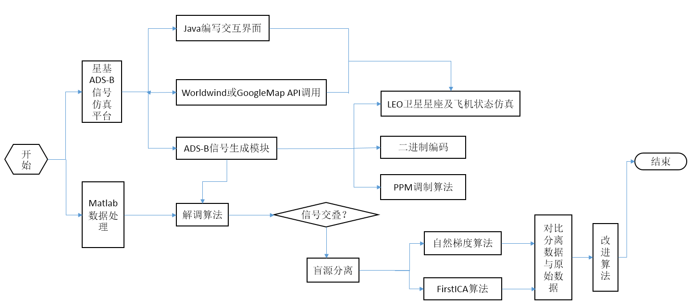
图4-1 拟研究方案
b.调用WorldWind或Google Map等地图类软件的ADI，在Worldwind或Google Map等软件的基础上仿真载有ADS-B接收机的低轨道卫星星座以及航空飞机。通过交互界面可以控制飞机的数目，以及发送报文的时间和几架航空飞机向哪一颗卫星发送报文。
c.在上面的仿真工作完成后，实现ADS-B信号的生成模块，通过调用飞机的位置、速度等信息，将其编码并加入ADS-B信号的数据位中，然后通过PPM调制方法将原始ADS-B信号与1090MHz的载波信号进行调制，并发送给卫星。
d.卫星接收到不同飞机发送的信号后通过后台将数据导入Matlab中，应用Matlab编写出盲源分离的算法，通过分离算法处理卫星星座接收到的数据，得到分离后的ADS-B信号，将分离的ADS-B信号与原始ADS-B信号进行对比，观察信号的准确度。
e.对比不同算法对交叠ADS-B信号的恢复与提取的效果，通过比较不同算法分离信号的效果，提出一种更好地恢复与提取算法，实现对交叠ADS-B信号的恢复与提取工作。
ADS-B信号交叠的恢复与提取算法研究是整个项目的核心。现阶段对于ADS-B信号交叠的恢复与提取研究主要使用盲源分离，后面会对其它的方法进行研究。盲源分离是指对源信号和传输信道几乎没有可利用信息的情况下，利用源信号之间的相互独立性，仅从观测到的混合信号中恢复出各路源信号的一种信号处理方法，这一过程又称为独立成分分析（Independent Component Analysis，ICA）^{[16]}。
盲源分离的基本原理如图4-2所示。s是未知的源信号向量，A是未知的混合矩阵，x是接收到的混合信号向量，n是噪声向量（这里仅考虑加性噪声），W是待求的分离矩阵，y是待求的估计输出信号向量，由于x(k)中含有未知的源信号和混合系统的统计特性，对x(k)进行处理从而估计出源信号或混合矩阵就是盲源分离的主要任务。
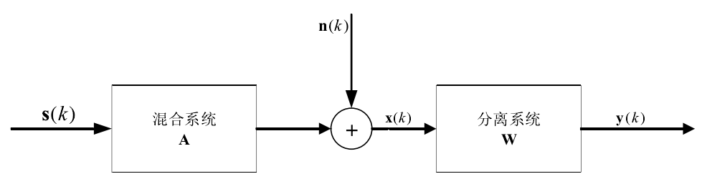
图4-2 盲源分离原理图

其中，自适应处理方法是解决盲源分离问题的一个重要方法。自然梯度算法和FirstICA算法是比较经典的自适应算法。^{[17]}
5.可能的创新之处
一种新的星基ADS-B交叠信号恢复与提取的算法
论文工作计划：
（1）2017年9月-11月
查找并阅读与课题相关的文献与资料，学会如何使用JAVA与Matlab的交互以及对WorldWind、Google地图等API的调用。
（2）2017年12月-2018年4月
搭建星基ADS-B的仿真平台，完成ADS-B信号的仿真工作，并得到交叠的ADS-B信号用于分析。
（3）2018年5月-7月
利用不同算法对交叠的ADS-B信号进行分离与提取，比较不同算法对交叠信号的分离程度以及准确性。
（4）2018年8月-12月
算法优化，通过比较不同算法的分离结果提出一种更加合适的算法来对交叠信号进行分离，将新的算法分离的结果与原始信号进行比较，验证新的算法的可行性。
（5）2019年1月-6月
工作总结，撰写学位论文和发表的SCI论文
预期达到的目标、预期的研究成果
预期目的：
解决两个ADS-B信号碰撞交叠的分离与提取，然后推广到多个信号碰撞的恢复
预期研究成果：
完成研究生论文的撰写和发表一篇SCI论文
参考国内外文献情况：
国内文献 9 篇，国外文献 8 篇。
主要文献目录：（不少于10篇）

实验设备条件
实验室计算机
指导教师意见：
本课题主要研究星基ADS-B碰撞报文的恢复与提取技术。邓权同学经查阅相关国内外文献，了解国内外星载ADS-B技术研究现状，拟搭建星基ADS-B仿真平台，利用仿真平台产生ADS-B碰撞报文，通过盲源分离等算法对碰撞报文进行恢复与提取工作。主要研究内容包括：LEO卫星星座仿真、ADS-B信号生成模块、ADS-B信号接收模块及算法编写与优化。已经完成卫星星座仿真与卫星可见性研究，为后续仿真平台搭建奠定了基础。
该课题研究目标明确，思路清晰，拟定方案可行。同意研究生开题。

导师签字：
年 月 日
评审小组成员 |  |  | 姓 名 |  |  | 职 称 | 研究方向 | 签字
评审小组成员 | 组长 |  | 苏志刚 |  |  | 教授 | 航空工程
评审小组成员 | 成员 |  | 陈亚军 |  |  | 副教授 | 航空工程
评审小组成员 | 成员 |  | 皮骏 |  |  | 副教授 | 航空工程
评审小组成员 | 成员 |  | 胡雪兰 |  |  | 副教授 | 航空工程
评审小组成员 | 成员 |  | 徐登明 |  |  | 副教授 | 数学
评审小组意见：

开题报告成绩  （合格或不合格） |  |  |  |  |  | 组长签字：  年 月 日
备 注

说明：
- 若开题评审小组对该研究生的论文题目有不同看法，请详细填写在“备注”栏内，并对是否重新选题提出明确的意见。
- 该表于每年第三学期末完成，按规定时间交研究生部。

龚俭, 臧小东, 苏琪,等. 网络安全态势感知综述[J]. 软件学报, 2017, 28(4):1010-1026.
曹蓉蓉. 大数据环境下网络安全态势感知研究[J]. 数字图书馆论坛, 2014(2):11-15.
贾美娟, 于海涛, 蒋庆丰,等. 态势感知技术在网络安全中的研究[J]. 科技创新与应用, 2012(9):56-56.
BASS T. Intrusion detection systems & multisensor data fusion:creating cyberspace situational awareness[J]. Communications of the ACM, 1999, 43(4):99-105.
Blyth A.Footprinting for intrusion detection and threat assessment[R]. Information Security Technical Report.1999，4（3）：43-53.
DAmbrosio B，Takikawa M，Upper D，Fitzgerald J，Mahoney S.Security situation assessment and response evaluation[C].Proceedings of the DARPA Information Survivability Conf，&Exposition II，Anaheim，California，USA，2001：387-394.
Carnegie Mellon's SEI.System for Internet Level Knowledge (SILK) . http://silktools.source forge.net,2005.
Yurcik W. Visualizing NetFlows for security at line speed: the SIFT tool suite[C]// Conference on Systems Administration. DBLP, 2005:169-176.
李元诚, 井经涛. 一种网络安全态势感知方法:, CN 102098180 B[P]. 2013.
胡华平, 张怡, 陈海涛,等. 面向大规模网络的入侵检测与预警系统研究[C]// 中国信息和通信安全学术会议. 2003.

